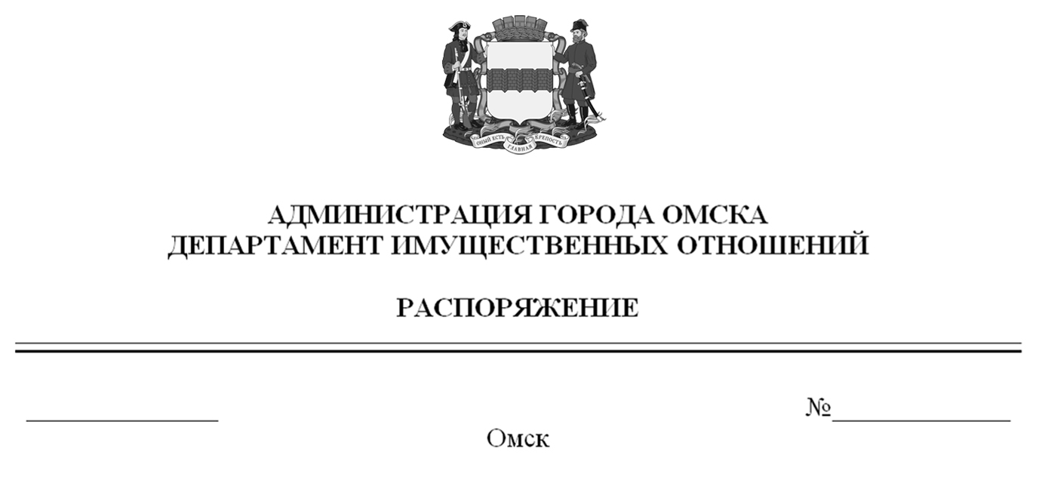

О выявлении правообладателей ранее учтенного объекта
недвижимости с кадастровым номером 55:36:090106:6784

В соответствии со статьей 69.1 Федерального закона «О государственной регистрации недвижимости», руководствуясь Положением о департаменте имущественных отношений Администрации города Омска, утвержденным Решением Омского городского Совета от 26 октября 2011 года № 452:
1. В отношении объекта недвижимости с кадастровым номером 55:36:090106:6784 – квартиры (далее – объект недвижимости) в качестве его правообладателей, владеющих объектом недвижимости на праве собственности, выявлены:
- Гривцова Алена Ярославна, ХХ.ХХ.ХХХХ года рождения, место рождения:
ХХХХХХХХХХ, паспорт гражданина Российской Федерации серия ХХХХ
№ ХХХХХХ, выдан 1 отделением (по вопросам миграции на территории Кировского АО г. Омска) отдела по вопросам миграции УМВД России
по г. Омску, дата выдачи ХХ.ХХ.ХХХХ года, код подразделения ХХХ-ХХХ, СНИЛС ХХХХХХХХХХХ, зарегистрированная по адресу: ХХХХХХХХХХХХХХ;
- Курач Татьяна Кирилловна, ХХ.ХХ.ХХХХ года рождения, место рождения: ХХХХХХХХХХ, паспорт гражданина Российской Федерации серия ХХХХ
№ ХХХХХХ, выдан ОУФМС России по Омской обл. в Кировском АО
г. Омска, дата выдачи ХХ.ХХ.ХХХХ года, код подразделения ХХХ-ХХХ, СНИЛС ХХХХХХХХХХХ, зарегистрированная по адресу: ХХХХХХХХХХХХХХХХХХХ;
- Иванова Юлия Ярославна, ХХ.ХХ.ХХХХ года рождения, место рождения: ХХХХХХХХХХ, паспорт гражданина Российской Федерации серия ХХХХ
№ ХХХХХХ, выдан Отделением УФМС России по Костромской обл.
в Центральном округе г. Костромы, дата выдачи ХХ.ХХ.ХХХХ года,
код подразделения ХХХ-ХХХ, СНИЛС ХХХХХХХХХХХ, зарегистрированная
по адресу: ХХХХХХХХХХХХХХХХХХХХХХХХХХХХХХХХХХХХХХХХХХХ;
- Курач Ярослав Кузьмич, ХХ.ХХ.ХХХХ года рождения, место рождения:
ХХХХХХХХХХ, паспорт гражданина Российской Федерации серия ХХХХ
№ ХХХХХХ, выдан УВД Омской обл., дата выдачи ХХ.ХХ.ХХХХ года,
код подразделения ХХХ-ХХХ, СНИЛС ХХХХХХХХХХХ, зарегистрированный
по адресу: ХХХХХХХХХХХХХХХХХХХХХХХХХХХХХХХХХХХХХХХХХХХ.
2. Право собственности Гривцовой Алены Ярославны, Курач Татьяны Кирилловны, Ивановой Юлии Ярославны, Курача Ярослава Кузьмича на объект недвижимости подтверждается регистрационным удостоверением от ХХ.ХХ.ХХХХ года № Х-ХХХХ, справкой от ХХ.ХХ.ХХХХ года № ХХХХХХ, выданной бюджетным учреждением Омской области «Омский центр кадастровой оценки
и технической документации».
3. Здание, в котором расположен объект недвижимости, не прекратило существование, что подтверждается актом осмотра от 12 июля 2024 года
№ 488.4090 согласно приложению к настоящему распоряжению.

Первый заместитель Мэра города Омска,
директор департамента Е.А. Романин
Лист рассылки:

Кому | Количество экземпляров
Отделу по выявлению правообладателей объектов недвижимости департамента имущественных отношений Администрации города Омска | 5
Организационно-кадровому управлению департамента имущественных отношений Администрации города Омска | 1
Департаменту правового обеспечения и муниципальной службы Администрации города Омска | 1
 | 7

Согласовано:

Заместитель директора департамента М.С. Стуколова

Начальник управления
правового обеспечения О.А. Авраменко

Начальник экспертно-правового
отдела управления правового обеспечения В.А. Анненкова

Начальник отдела по выявлению
правообладателей объектов недвижимости Н.А. Чернова

Жирова В.А.

